نموذج إمتحان مادة الحاسب الآلى فى مجال التخصص
للعام الجامعى 2015/2016
أجب عن الأسئلة التالية :
أولاً السؤال الأول " الجزء الخاص بالحاسب " 30 درجة
- إشرح مع الرسم محاذير الحاسب التى يجب أن يراعيها الطالب ؟ (10 درجات)
- إشرح العمر الإفتراضى لمكونات الحاسب وإرسم منحنى العمر الإفتراضى ؟(10 درجات)
- عدد أنواع الشاشات الكمبيوترية وإختار أفضلها ؟(10 درجات)
ثانياً السؤال الثانى ( الجزء الخاص بالحاسب الآلى فى مجال التخصص ): 30 درجة
- أكتب الجمل التالية فى ورقة الإجابة مع إختيار ما يناسبها من جهة اليسار ( 10 درجات )
1 | تفتح صفحة جديدة ببرنامج سيبليوس عن طريق واجهة البرنامج quick start و تنشيط: | Open recent file-  Open another file-  Start anew score-
2 | يتم اختيار الميزان الإيقاعى ببرنامج سيبليوس من خلال: | Manuscript paper-  House style-  Time Signature and tempo-
3 | يتم تحديد السلم الموسيقى ببرنامج سيبليوس من خلال: | Key Signature-  Beam and Rest Groups-  Land scape-
4 | تكتب بيانات المدونة الموسيقية (عنوان- مؤلف – ناشر.....الخ)من خلال: | Score Info-  Create-  House Style-
5 | النافذة التى تحتوى على الإشارات والرموز والعلامات الموسيقية والتى يمكن إضافتها للمدونة الموسيقية تسمى : | Layout-  Sympol-  Plug-ins-

(ب) إشرح كيفية إضافة علامة النصف بيمول إلى المدونة الموسيقية ؟( الصور التالية تساعدك على الإجابة)(10درجات)
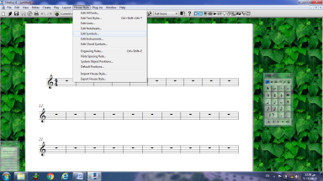 | 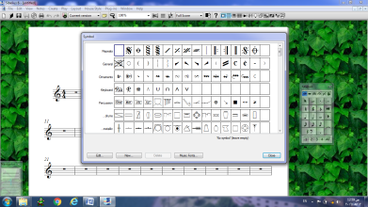 | 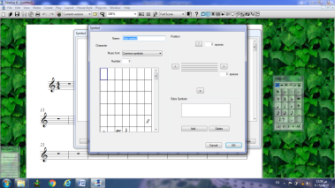
1 | 2 | 3

(ج) اشرح كيفية عمل التجميعة الإيقاعية للميزان من خلال برنامج سيبليوس؟(10درجات)
مع تمنياتنا بالنجاح والتوفيق
د خالد هلال

نموذج إجابة إمتحان مادة الحاسب الآلى فى مجال التخصص
للعام الجامعى 2015/2016
إجابة (الحاسب الآلى فى مجال التخصص ):
- يكتب الطالب الجمل التالية فى ورقة الإجابة مع إختيار ما يناسبها من جهة اليسار
1 | تفتح صفحة جديدة ببرنامج سيبليوس عن طريق واجهة البرنامج quick start و تنشيط: Start anew score | Open recent file-  Open another file-  Start anew score-
2 | يتم اختيار الميزان الإيقاعى ببرنامج سيبليوس من خلال:  Time Signature and tempo | Manuscript paper-  House style-  Time Signature and tempo-
3 | يتم تحديد السلم الموسيقى ببرنامج سيبليوس من خلال:  Key Signature | Key Signature-  Beam and Rest Groups-  Land scape-
4 | تكتب بيانات المدونة الموسيقية (عنوان- مؤلف – ناشر.....الخ)من خلال: Score Info | Score Info-  Create-  House Style-
5 | النافذة التى تحتوى على الإشارات والرموز والعلامات الموسيقية والتى يمكن إضافتها للمدونة الموسيقية تسمى : Sympol | Layout-  Sympol-  Plug-ins-

- لكيفية عمل علامة النصف بيمول يتم أختيار قائمة "House Style "من إعلى الصفحة
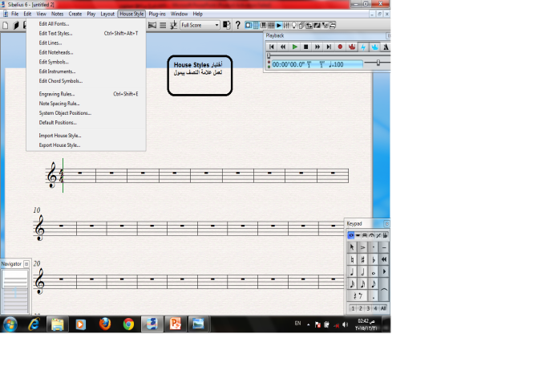

بعد ذلك يتم أختيار " Edit Symbols " وذلك لرسم العلامة .
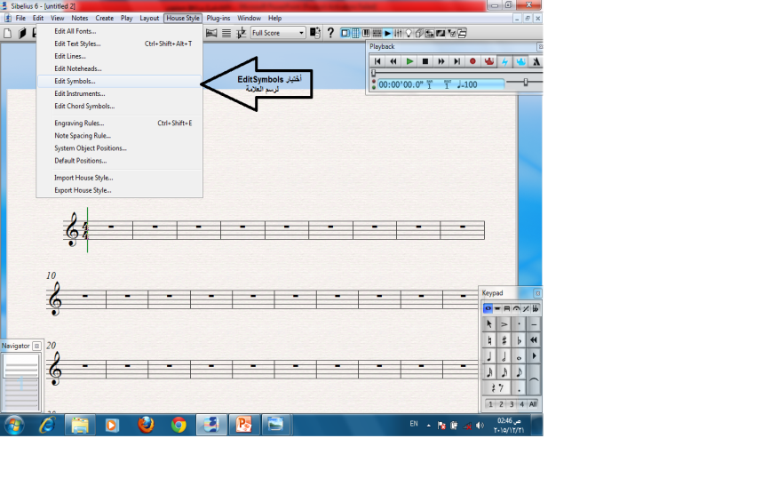
تظهر نافذة " Symbol " يتم الضغط على " New " لأضافة العلامة .
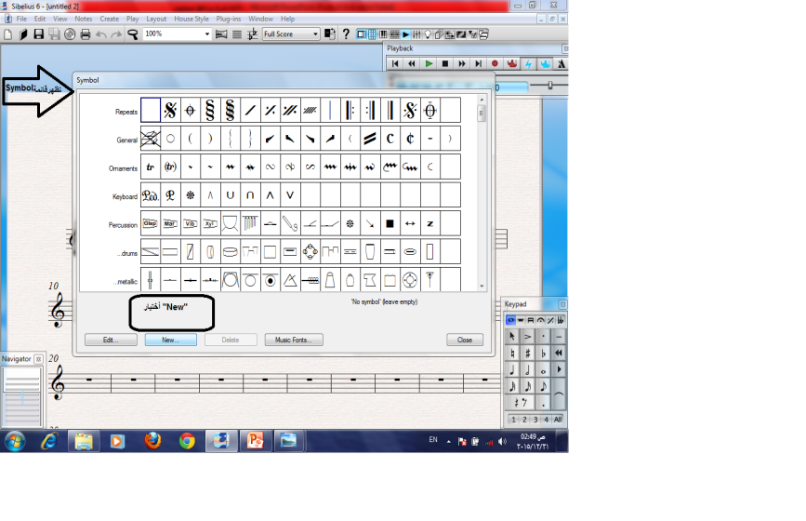
تظهر هذه النافذه ونقوم بإختيار " Add " وذلك لإضافة العلامة على المدرج الموضح فى الشكل .
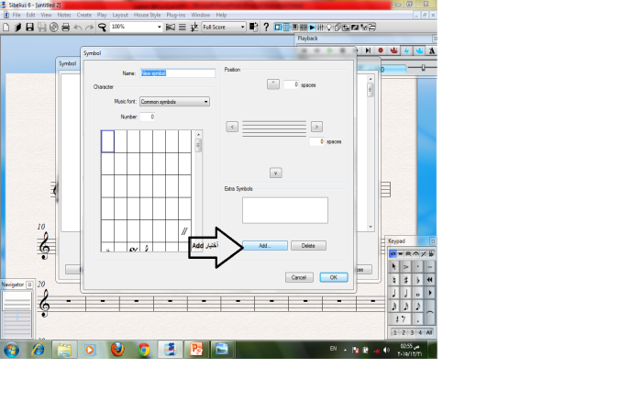
يتم أختيار علامة " البيمول " والضغط على " Ok " لأضافتها على المدرج .
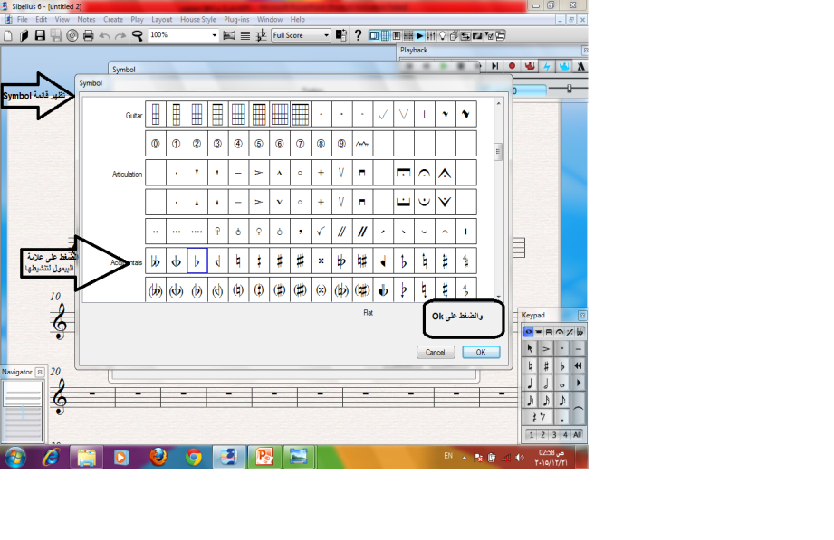
تم أضافة علامة " البيمول " على المدرج ثم نقوم بالضغط على " Add " مرة أخرى لأضافة علامة النصف بيمول .
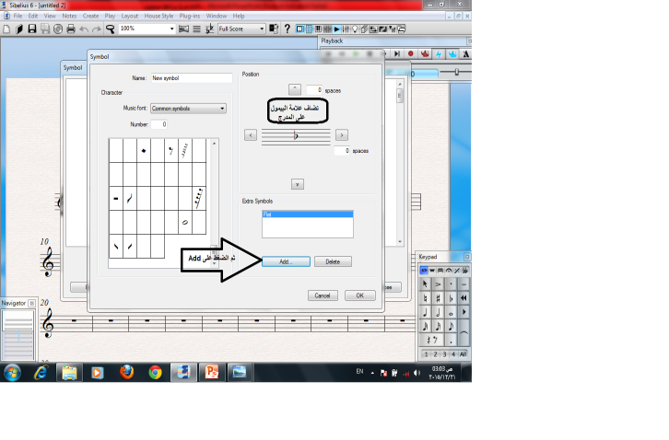
تظهر نافذة " Symbol " ونختار هذه العلامة المشار لها بالسهم ونقوم بالضغط عليها لتنشيطها ثم نقوم بالضغط على " Ok " لأضافتها .
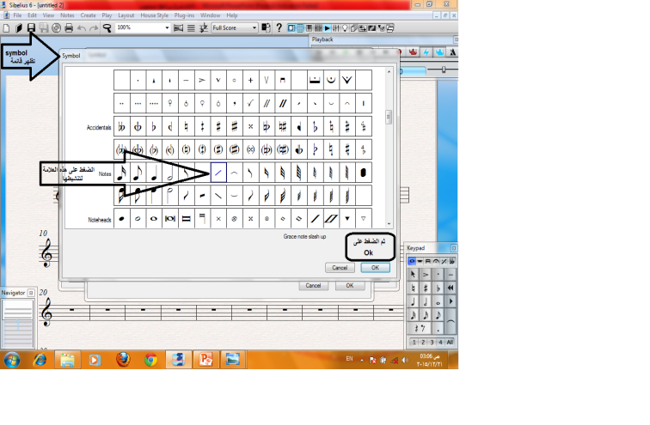
تم إضافة علامة النصف بيمول على المدرج بجانب علامة البيمول ثم نقوم بتحريك العلامة بإستخدام الأسهم الأربعة فى الأتجاهات المختلفة لوضعها على علامة البيمول ثم الضغط على " Ok ".
تظهر بعد ذلك علامة النصف بيمول واضحة فى نافذة " Symbol " لأستخدامها فى التدوين وكتابة النوت الموسيقية .
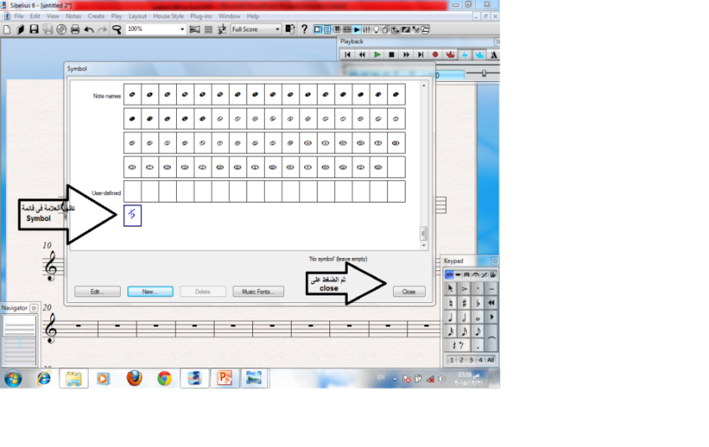
(ج) كيفية عمل التجميعة الإيقاعية للميزان من خلال برنامج سيبليوس؟(10درجات)
- نختار الميزان المطلوب والضغط على"next" .
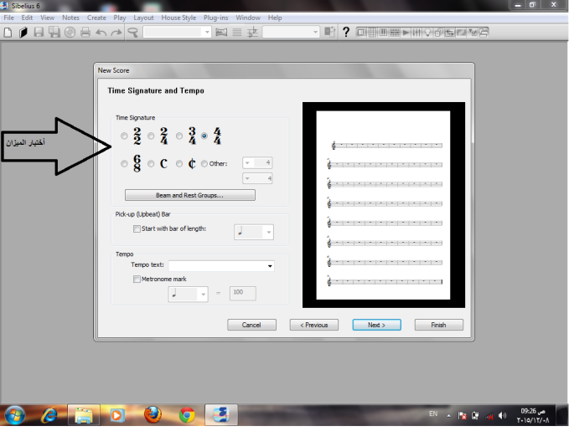
- ثم نختار beam and rest ثم يكتب التجميعة الإيقاعية 3 ، 2، 2 ، 3
إجابة السؤال الأول " الجزء الخاص بالحاسب " 30 درجة
- يقوم الطالب بشرح محاذير الحاسب كما يقوم بشرح الأمور التى يجب أن يراعيها مستعيناً بالرسم .
- يذكر الطالب العمر الإفتراضى لمكونات الحاسب موضحاَ بالرسم منحنى العمر الإفتراضى لتلك المكونات .
- يعدد الطالب أنواع الشاشات الكمبيوترية ثم يختار من تلك الأنواع أفضلها معللا السبب
مع تمنياتى بالنجاح والتوفيق
د خالد محمودهلال

